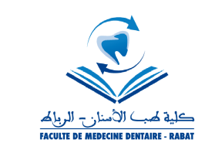
Avis aux étudiants de 2ème année
***
Il est porté à la connaissance des étudiants de 2ème année que le stage de soins infirmiers SC2 se déroulera du 10 au 14 Juillet 2023 à l’Université Internationale Abulcasis des Sciences de la Santé et à l’Hôpital Cheikh Zayd selon la répartition ci-jointe :
Tous les étudiants sont convoqués à une réunion d’information à l’Université Internationale Abulcasis des Sciences de la Santé.
La date de la réunion aura lieu le 10 Juillet à 8H00 au niveau de l’amphithéâtre de l’UIASS.
Le port d’une blouse blanche et un pyjama de bloc sont obligatoires.

N.B : Ce stage est obligatoire et sa validation est une condition au passage en 3ème année.

